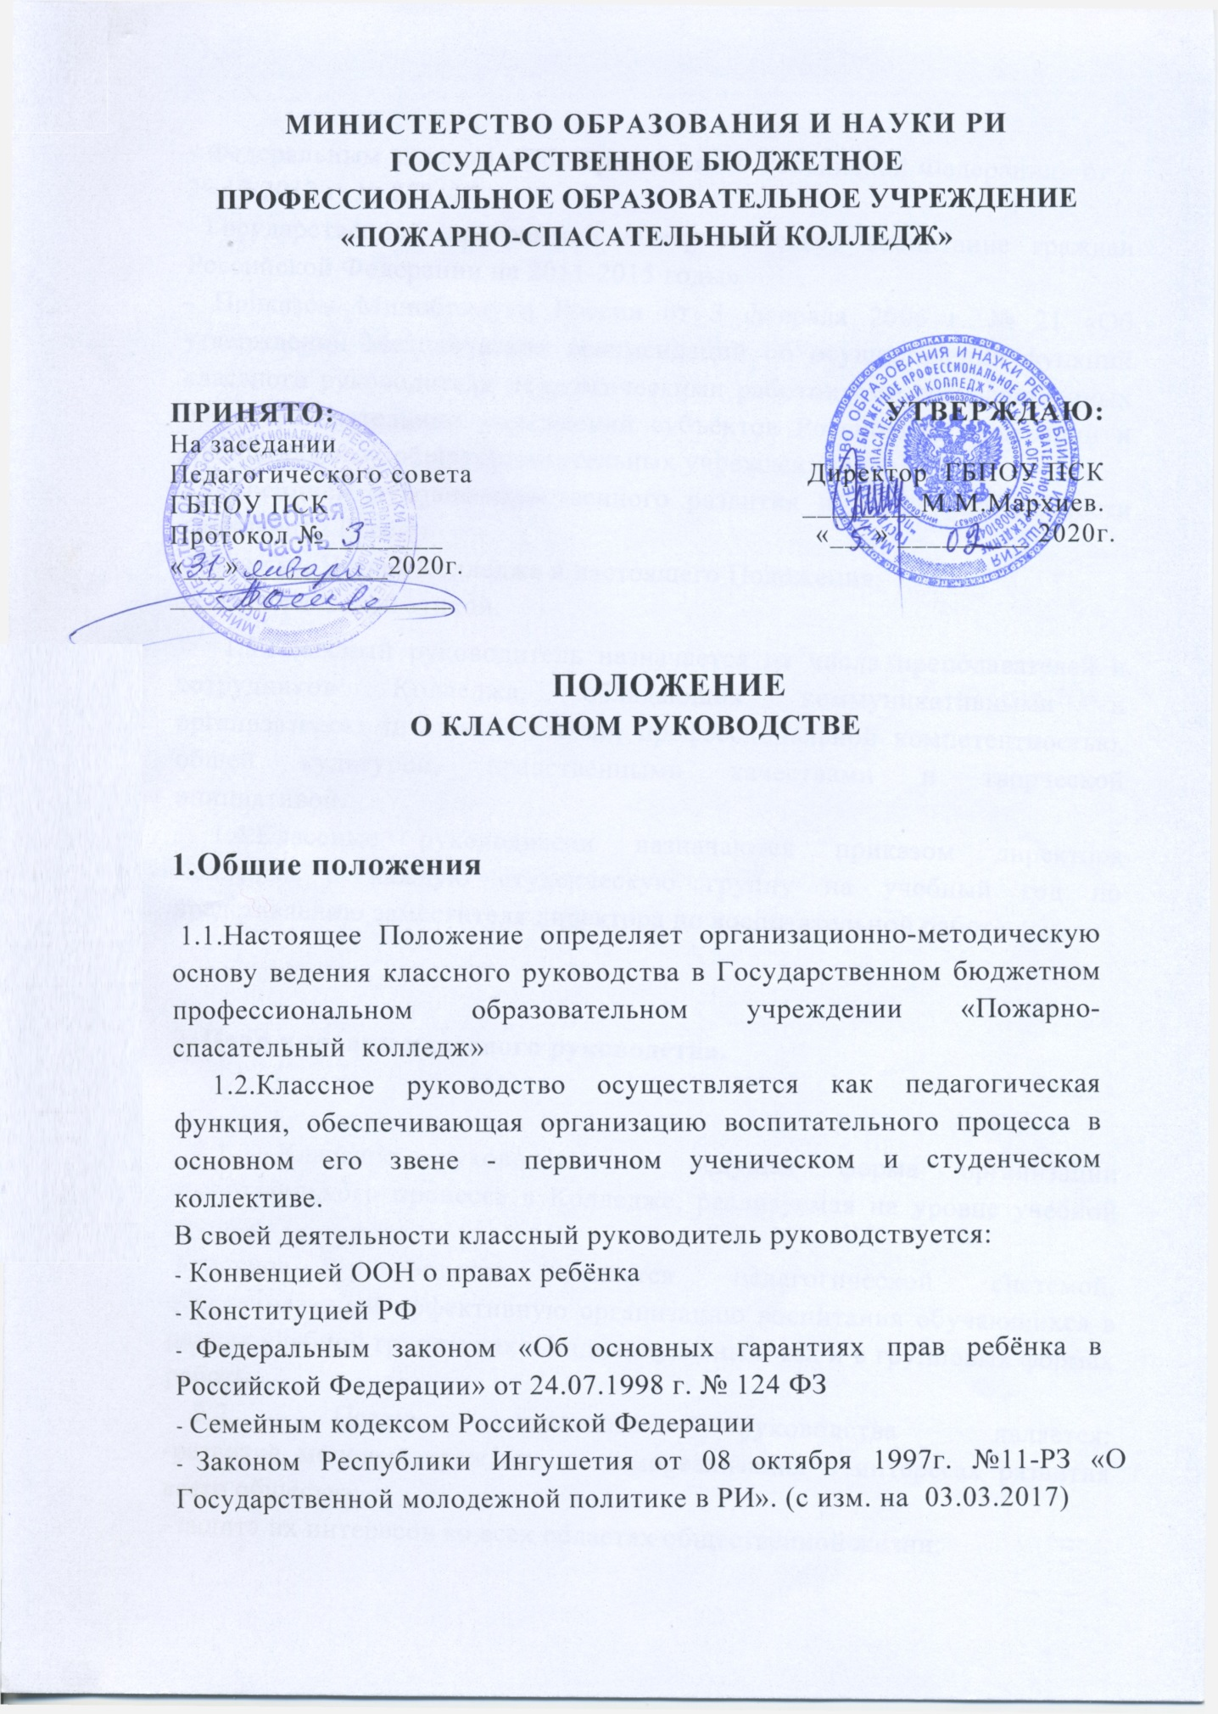

- Федеральным законом «Об образовании в Российской Федерации» от 29.12.2012 г. № 273-Ф3
- Государственной программой «Патриотическое воспитание граждан Российской Федерации на 2011-2015 годы»
- Приказом Минобрнауки России от 3 февраля 2006 г. № 21 «Об утверждении Методических рекомендаций об осуществлении функций классного руководителя педагогическими работниками государственных общеобразовательных учреждений субъектов Российской Федерации и муниципальных общеобразовательных учреждений».
- Концепцией духовно-нравственного развития и воспитания личности гражданина России
- Нормами Устава Колледжа и настоящего Положения;
- Педагогической этикой.
1.3.Классный руководитель назначается из числа преподавателей и сотрудников Колледжа, обладающих коммуникативными и организаторскими способностями, профессиональной компетентностью, общей культурой, нравственными качествами и творческой инициативой.
1.4.Классные руководители назначаются приказом директора Колледжа в каждую студенческую группу на учебный год по представлению заместителя директора по воспитательной работе.

2. Цели и задачи классного руководства.

2.1. Классное руководство - ведущая форма организации воспитательного процесса в Колледже, реализуемая на уровне учебной группы.
Классное руководство является педагогической системой, обеспечивающей эффективную организацию воспитания обучающихся в рамках учебной группы как в индивидуальных, так и в групповых формах работы.
2.2. Целью классного руководства является: -развитие молодых граждан, их самореализация в интересах развития всего общества;
-защита их интересов во всех областях общественной жизни;
-формирование у студентов патриотизма, уважения к истории и культуре отечества.
2.3. Задачи классного руководства:
-формирование воспитательной системы коллектива учебной группы: создание благоприятных условии для развития личности обучающихся. свободного и полного раскрытия их способностей. формирование системы ценностных ориентации. организация разнообразных видов коллективной творческой деятельности, способствующей социализации обучающихся. их сплочению и положительному взаимовлиянию:
- диагностика, регулирование и коррекция личностного развития обучающихся.
-разработка педагогического сопровождения для проблемных обучающихся.
2.4.Принципы деятельности классного руководителя:
гуманистическая направленность: в центре внимания классного руководителя — развитие личности каждого обучающегося закрепленной учебной группы, обеспечение прав и свобод, обучающихся;
принцип коллегиальности в организации воспитательного процесса: участие в нем обучающихся. их родителей (законных представителей), а также педагогических работников;
принцип целесообразности: выбор форм и методов работы с обучающимися согласно дифференцированному подходу к ним

3. Основные направления деятельности классного руководства
3.1. Основными направлениями классного руководства являются:
3.1.1. Аналитико-прогностическое: изучение индивидуальных особенностей, обучающихся и динамики их развития: выявление специфики, определение состояния и перспектив развития группового коллектива.
3.1.2. Организационно-педагогическое: организация и стимулирование творческой деятельности обучающихся; установление связей семьи и Колледжа: координация деятельности педагогических работников в вопросах организации обучения и воспитания в закрепленной учебной группе, индивидуальная работа с обучающимися, создание условий для формирования группового коллектива:
3.1.3. Коммуникативное: развитие и регулирование межличностных отношений между обучающимися и педагогическими работниками, содействие развитию общего благоприятного психологического климата в коллективе.
3.2. В процессе своей деятельности классный руководитель:
3.2.1. Получает регулярную информацию о физическом и психическом здоровье обучающихся, их успеваемости и поведении:
3.2.2.По мере необходимости обращается за методической и организационно-педагогической помощью к руководству Колледжа, а также к коллегам методического объединения классных руководителей;
3.2.3.Выносит на рассмотрение администрации, педагогического совета Колледжа или педагогического коллектива, работающего во вверенной ему группе, предложения, направленные на улучшение жизнедеятельности ученического или студенческого коллектива закрепленной группы, отдельных обучающихся;
3.2.4.По согласованию с администрацией Колледжа приглашает родителей (законных представителей) для оказания помощи, координации действий в воспитании их детей, обращается в комиссию, инспекцию по делам несовершеннолетних и другие организации для решения вопросов, связанных с обучением и воспитанием обучающихся группы;
3.2.5.Систематически анализирует динамику личностного развития обучающихся;
3.2.6.Периодически проводит классные часы, собрания, «часы общения» с обучающимися закрепленной группы; проводит плановые и. в исключительных случаях, внеплановые родительские собрания;
3.2.7.Содействует деятельности родительского комитета учебной группы;
3.2.8.При поддержке коллег и родителей (законных представителей) осуществляет диагностику воспитанности обучающихся, оценивает эффективность воспитательной работы с ними;
3.2.9.Повышает свою профессиональную квалификацию в целях совершенствования воспитательного процесса;
3.2.10.Планирует свою деятельность по классному руководству в соответствии с требованиями к планированию, установленными администрацией Колледжа для классных руководителей;
3.2.11.Ведет личные дела обучающихся (дневник) педагогических наблюдений за динамикой развития обучающихся и коллектива учебной группы в целом.
3.2.12.Участвует в организации коллективных творческих дел в учебной группе;
3.2.13.Организует участие группового коллектива в традиционных коллективных творческих делах Колледжа.
4.Обязанности классного руководителя

4.1.Осуществлять систематический анализ состояния успеваемости, посещаемости и динамики общего развития обучающихся.
4.2.Организовывать учебно-воспитательный процесс в группе, вовлекая обучающихся в систематическую деятельность группы и Колледжа.
4.3.Изучать индивидуальные особенности личности будущих специалистов, условия их жизнедеятельности в семье, в Колледже.
4.4.Отслеживать и своевременно выявлять девиантные проявления в развитии и поведении обучающихся, осуществлять необходимую обоснованную педагогическую и психологическую коррекцию, в особо сложных и опасных случаях - информировать об этом администрацию Колледжа.
4.5.Оказывать помощь обучающимся в решении их острых жизненных проблем и ситуаций.
4.6.Содействовать социальной, психологической и правовой защите обучающихся.
4.7.Вовлекать в организацию воспитательного процесса в группе педагогов-предметников, родителей несовершеннолетних, специалистов из других сфер (науки, искусства, отдела молодежи и спорта, правоохранительных органов и прочее).
4.8.Пропагандировать здоровый образ жизни.
4.9.Информировать родителей (законных представителей) обучающихся об их успехах или неудачах, созывать плановые и внеплановые родительские собрания для родителей несовершеннолетних обучающихся.
4.10.Координировать работу преподавателей - предметников, работающих в группе, с целью недопущения неуспеваемости обучающихся и оказания им своевременной методической помощи в учебе.
4.11.Планировать свою деятельность по классному руководству в соответствии с требованиями к планированию воспитательной работы Колледжа.
4.12.Регулярно проводить классные часы, другие внеурочные мероприятия.
4.13.Вести папку классного руководителя по группе, которая должна содержать следующее: Список группы, актив группы, личная карточка каждого обучающегося, социальный портрет группы, информацию о сиротах, инвалидах (копии документов), перспективный план воспитательной работы в группе на год. ежемесячные отчеты о воспитательной работе, классные часы (тезисы, планы, выступления), рекомендации психолога и социального педагога, состав родительского комитета.
4.14.Повышать свой квалификационный уровень в сфере педагогики и психологии.
4.15.Соблюдать требования техники безопасности, нести ответственность за жизнь и здоровье обучающихся в период проведения внеклассных мероприятий.
4.16). Быть примером для воспитанников в частной и общественной жизни, демонстрировать на личном примере образцы нравственного поведения.
4.17.Направлять усилия на создание в группе организованного сплоченного коллектива, формирования актива группы, строя свою работу на индивидуальном подходе к обучающимся, знании их интересов, наклонностей, способностей, учитывая условия быта и положение дел в семье.
4.18.Ежегодно в начале учебного года знакомить обучающихся с их правами и обязанностями. Правилами внутреннего распорядка Колледжа, нормами поведения в Колледже, с нормативной документацией регламентирующую деятельность Колледжа и обучающихся, со структурой и функциями отделов Колледжа, расположением служб.
4.19.Проводить индивидуальную работу с обучающимися и их родителями.
4.20.Составлять характеристики обучающихся.
4.21.Совместно с активом группы планировать и организовывать проведение культурных мероприятий в своих группах: проведение экскурсий, посещение исторических и памятных мест, театров, концертов, выставок музейных экспозиций и т.д.
4.22.Осуществлять меры, направленные на сохранение контингента обучающихся учебной группы.
4.23.Принимать участие во всех общеколледжных мероприятиях. Проводить открытые тематические классные часы или другие мероприятия группы.

